中華民國橄欖球協會參加2020年亞洲盃橄欖球錦標第二級盃賽
代表隊集訓計畫
- 賽事名稱：2020年亞洲盃橄欖球錦標賽第二級盃賽。
二、參賽目標：爭取第二級冠軍，取得亞洲盃第一級比賽資格。
三、訓練日期：
第一階段：109年1月13日至1月21日。
第二階段：109年1月30日至2月24日
四、訓練地點：臺南市橄欖球場、長榮大學及台北市百齡橋橄欖球場。
- 訓練內容：訓練重點：體能訓練60%、個人技術20%、小組配合20%
- 體能訓練：
1、以間歇有氧訓練、乳酸系統訓練、衝刺訓練為主，再搭配敏捷折返與多方向變
換動作訓練為輔。
2、肌力訓練以強化專項功能性肌群、爆發力轉換，維持最大肌力。(高強度肌力體
能訓練搭配低強度專項訓練)
(二)技術訓練：
1、加強專門性技術，整合前鋒之正集團、亂集團、爭邊球等攻守技術。
2、調整後衛之跑位的路線、站位、傳接球時機、支援等攻守技術動作。
3、確定球員專長位置，力求鞏固專業技術並尋求突破。
4、培養團隊默契，旺盛企圖心，消除焦慮達不安心理，加強自信心，激發責任心
及榮譽感到整體共識。 (低強度肌力體能訓練搭配高強度專項訓練)。
(三)團隊訓練期：
1、制定團隊攻擊、防守之戰略戰術，強化團隊一致性。
2、加強團隊整體之訓練需求，達到各項要求指標。
3、團隊技、戰術擬訂、訓練、演練與測試。
4、模擬比賽、經驗傳承並請國內優秀教練協助指導缺失。
六、實施要點︰
(一)調整個人基本技術、觀念及體能狀況。
(二)訓練注重整體觀念整合。
(三)訓練注重整體攻防技術運用。
(四)注重整體隊形演練，以達預期效益。
(五)訓練內容將著重整體性技戰術提升，包括發揮個人專長技術之訓練，針對個人
(六)與團體戰術上之配套訓練。
(七)依照訓練課表實際操作，並視選手情況修正。
七、參加集訓人員
(一)教練：總教練1人、教練2-4人
(二)正取選手：正取26人(含前鋒14人、後衛12人)
八、實施要點
(一)入選代表隊之教練、球員都必須簽訂切結書，並如期報到參加集訓，未按規定
請假並經總教練同意，不得藉故拖延。
(二)代表隊參加集訓期間，必須服從教練指導，並遵守”中華民國橄欖球協會教練、
選手管理辦法”規定，方得支領待遇。
(三)集訓期間因為違反規定遭受退訓，將原由送請中華國橄欖球協會紀律委員會，
建請二年內不得參加中華民國橄欖球協會所舉辦之相關比賽或活動，其程序依
據協會規定辦理。
(四)代表隊人員有下列情事者，教練得以向橄欖球協會報備退訓：
1.任意製造謠言或發表有損團隊和諧之言論，經查屬實者。
2.代表隊選手因行為不檢、精神渙散、態度不佳或體能、技術退步，經教練評估，
選拔委員決議，已不足以代表國家隊參賽者。
3.嚴重受傷、治療需漫長時間或請假過多，無法未按規定參加訓練者，經教練評
估，選拔委員決議\估給予退訓。
4.代表隊集訓期間，技術退步無法達到團隊需求者，教練得依球隊比賽戰力需要，
遞補選手。
九、本計畫陳送教育部體育署備查後實施，修正時亦同。

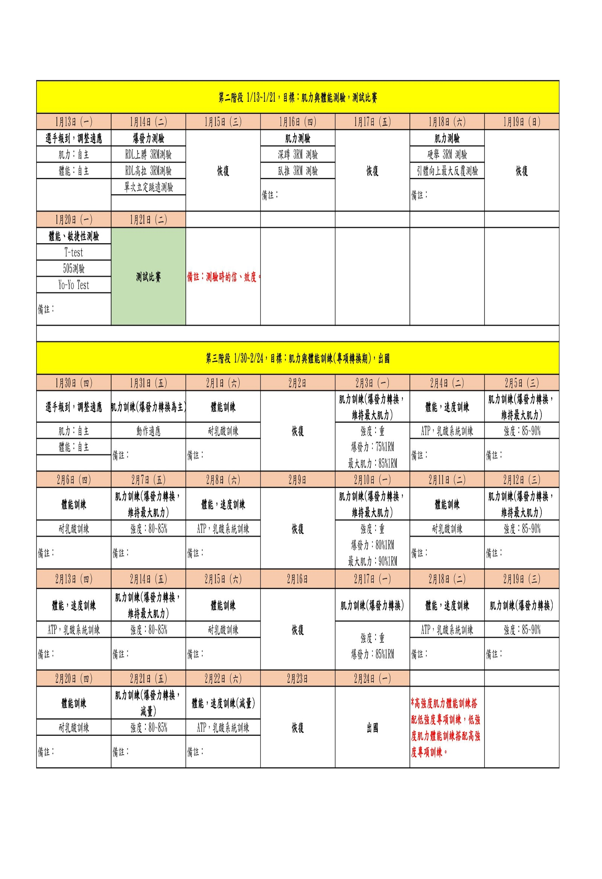
亞洲盃D2體能訓練計畫
1/13(一) | 選手報到，調整適應  自主訓練
1/14(二) | 爆發力測驗：  RDL上膊 3RM測驗  RDL高拉 3RM測驗  單次立定跳遠測驗
1/15(三) | 恢復
1/16(四) | 肌力測驗：  深蹲 3RM 測驗 (大腿上端與髖平行)  臥推 3RM 測驗 (碰胸)
1/17(五) | 恢復
1/18(六) | 肌力測驗：  硬舉 3RM 測驗 (膝下)  引體向上最大反覆測驗 (完全行程，不可擺盪借力/下半身發力)
1/19(日) | 恢復
1/20(一) | 體能、敏捷性測驗：  T-Agility Test  505測驗  YO-YO Test
1/21(二) | 測試比賽
WEEK1
2/1(六) | 耐乳酸：200M間歇跑  運動時間：33~35s  強度85%  組數：10(4，3，3)  組間休息：120s  分組：四組。
2/2(日) | 恢復訓練：低強度慢跑  運動時間：7 min  強度50%  組數：4  組間休息：3 min  分組：全體。
WEEK2
2/4(二) | ATP，乳酸系統：150M間歇跑¹；100M衝刺²，50M衝刺³  運動時間：¹ 20~25s ² 13~15s ³ 5~7s  強度¹85%²³95%  組數：16(¹ 4 ² 6 ³ 6)  組間休息：¹ 1:4 ² 2 min ³ 2min  分組：¹四組²³ 滿跑道。
2/6(四) | 耐乳酸：200M間歇跑  運動時間：33~35s  強度90%  組數：10(4，3，3)  組間休息：120s  分組：四組。
2/8(六) | ATP，乳酸系統：150M間歇跑¹；100M衝刺²，50M衝刺³  運動時間：¹ 18~23s ² 13~15s ³ 5~7s  強度¹90%²³95%  組數：16(¹ 4 ² 6 ³ 6)  組間休息：¹ 1:4 ² 2 min ³ 2min  分組：¹四組²³ 滿跑道。
2/9(日) | 恢復訓練：低強度慢跑  運動時間：7 min  強度50%  組數：4  組間休息：3 min  分組：全體。
WEEK3
2/11(二) | 耐乳酸：200M間歇跑  運動時間：32~34s  強度90%  組數：10(4，3，3)  組間休息：120s  分組：四組。
2/13(四) | ATP，乳酸系統：兩階樓梯衝刺(1~4F；1~3F；1~2F)  運動時間：30s；20s；10s  強度：95%  組數：4；5；6  組間休息：120s；60s；120s  分組：四組。
2/15(六) | 耐乳酸：200M間歇跑  運動時間：31~34s  強度95%  組數：10(4，3，3)  組間休息：120s  分組：四組。
2/16(日) | 恢復訓練：低強度慢跑  運動時間：7 min  強度50%  組數：4  組間休息：3 min  分組：全體。
WEEK4
2/18(二) | ATP，乳酸系統：150M間歇跑¹；100M衝刺²，50M衝刺³  運動時間：¹ 17~22s ² 13~15s ³ 5~7s  強度¹95%²³95%  組數：17(¹ 3 ² 7 ³ 7)  組間休息：¹ 1:4 ² 2 min ³ 2min  分組：¹四組²³ 滿跑道。
2/20(四) | 耐乳酸：200M間歇跑  運動時間：31~34s  強度95%  組數：9(3，3，3)  組間休息：120s  分組：四組。
2/22(六)  *減量 | ATP，乳酸系統：100M間歇跑¹；50M衝刺²，30M衝刺³  運動時間：¹ 14~16s ² 6~8s ³ 4~6s  強度¹85%²³95%  組數：10(¹ 3 ² 3 ³ 4)  組間休息：¹ 2 min ² 3 min ³ 4 min  分組：¹四組²³ 滿跑道。
2/23(日) | 恢復訓練：低強度快走  運動時間：9 min  強度50%  組數：3  組間休息：3 min  分組：全體。

亞洲盃第二階段專項技術訓練計畫
1/13(一) | 1.基本傳接球練習。  2.Ruck技術練習。  3.調整個人位置及基本觀念技術整合。  4.前鋒/後衛分開技術練習。  (一)爭邊球、Maul技術觀念整合。  (二)調整後衛之跑位的路線、站位、傳接球時機、支援等。
1/14(二) | 1.基本傳接球練習。  2.Ruck技術練習  3.調整個人位置及基本觀念技術整合。  4.前鋒/後衛分開技術練習。  (一)Scrumr正集團技術訓練。  (二)調整後衛踢球時機、支援及跑位的路線等。
1/15(三) | 1.基本傳接球練習。  2.前鋒/後衛小組Ruck訓練。  3.支援攻守技術動作之訓練。  4.前鋒/後衛分開技術練習。  (一)整合前鋒爭邊球、Maul、Scrumr正集團技術訓練。  (二)後衛整組戰術運用之訓練。
1/16(四) | 1.基本傳接球練習。  2.前鋒/後衛小組Ruck訓練。  3.支援攻守技術動作之訓練。  4.前鋒/後衛分開技術練習。  (一)前鋒3人小組進攻技術訓練。  (二)後衛整組戰術運用之訓練。
1/17(五) | 1.基本傳接球練習。  2.整體攻防技術運用。  3.團隊攻防戰術演練。  (一)踢球、區域佔領、回防反攻球。  (二)團隊技戰術運用。
1/18(六) | 1.基本傳接球練習。  2.整體攻防技術運用。  3.團隊攻防戰術演練。  (一)踢球、區域佔領、回防反攻球。  (二)團隊技戰術運用。
1/20(一) | 1.基本傳接球練習。  2.整體攻防技術運用。  3.團隊攻防戰術演練。  (一)踢球、區域佔領、回防反攻球。  (二)團隊技戰術運用。
1/21(二) | 與韓國慶熙大學測試賽。
亞洲盃第三階段專項技術訓練計畫
WEEK1
1/30(四) | 1.基本傳接球練習。  2.Ruck技術練習。  3.調整個人位置及基本觀念技術整合。  4.前鋒/後衛分開技術練習。  (一)爭邊球、Maul技術觀念整合。  (二)調整後衛之跑位的路線、站位、傳接球時機、支援等。
1/31(五) | 1.基本傳接球練習。  2.Ruck技術練習  3.調整個人位置及基本觀念技術整合。  4.前鋒/後衛分開技術練習。  (一)Scrumr正集團技術訓練。  (二)調整後衛踢球時機、支援及跑位的路線等。
2/1(六) | 1.基本傳接球練習。  2.Ruck技術練習  3.調整個人位置及基本觀念技術整合。  4.前鋒/後衛分開技術練習。  (一)爭邊球、Maul技術觀念整合。  (二)調整後衛之跑位的路線、站位、傳接球時機、支援等。
WEEK2
2/3(一) | 1.基本傳接球練習。  2.前鋒/後衛小組Ruck訓練。  3.支援攻守技術動作之訓練。  4.前鋒/後衛分開技術練習。  (一)整合前鋒爭邊球、Maul技術訓練。  (二)後衛整組戰術運用之訓練。
2/4(二) | 1.基本傳接球練習。  2.前鋒/後衛小組Ruck訓練。  3.支援攻守技術動作之訓練。  4.前鋒/後衛分開技術練習。  (一)整合前鋒Scrumr正集團技術。  (二)後衛整組戰術運用之訓練。
2/5(三) | 1.基本傳接球練習。  2.前鋒/後衛小組Ruck訓練。  3.支援攻守技術動作之訓練。  4.前鋒/後衛分開技術練習。  (一)前鋒3人小組進攻技術訓練。  (二)後衛整組戰術運用之訓練。
2/6(四) | 1.基本傳接球練習。  2.前鋒/後衛小組Ruck訓練。  3.支援攻守技術動作之訓練。  4.前鋒/後衛分開技術練習。  (一)前鋒3人小組進攻技術訓練。  (二)後衛整組戰術運用之訓練。
2/7(五) | 1.基本傳接球練習。  2.前鋒/後衛小組Ruck訓練。  3.支援攻守技術動作之訓練。  4.前鋒/後衛分開技術練習。  (一)前鋒3人小組進攻技術訓練。  (二)後衛整組戰術運用之訓練。
2/8(六) | 1.基本傳接球練習。  2.前鋒/後衛小組Ruck訓練。  3.支援攻守技術動作之訓練。  4.前鋒/後衛分開技術練習。  (一)前鋒3人小組進攻技術訓練。  (二)後衛整組戰術運用之訓練。
WEEK3
2/10(一) | 1.基本傳接球練習。  2.前鋒/後衛小組Ruck訓練。  3.支援攻守技術動作之訓練。  4.前鋒/後衛分開技術練習。  (一)前鋒3人小組進攻技術訓練。  (二)後衛整組戰術運用之訓練。
2/11(二) | 1.基本傳接球練習。  2.前鋒/後衛小組Ruck訓練。  3.支援攻守技術動作之訓練。  4.前鋒/後衛分開技術練習。  (一)前鋒3人小組進攻技術訓練。  (二)後衛整組戰術運用之訓練。
2/12(三) | 1.基本傳接球練習。  2.整體攻防技術運用。  3.團隊攻防戰術演練。  (一)踢球、區域佔領、回防反攻球。  (二)團隊技戰術運用。
2/13(四) | 1.基本傳接球練習。  2.整體攻防技術運用。  3.團隊攻防戰術演練。  (一)踢球、區域佔領、回防反攻球。  (二)團隊技戰術運用。
2/14(五) | 1.基本傳接球練習。  2.整體攻防技術運用。  3.團隊攻防戰術演練。  (一)踢球、區域佔領、回防反攻球。  (二)團隊技戰術運用。
2/15(六) | 1.基本傳接球練習。  2.整體攻防技術運用。  3.團隊攻防戰術演練。  (一)踢球、區域佔領、回防反攻球。  (二)團隊技戰術運用。
WEEK4
2/17(一) | 1.基本傳接球練習。  2.整體攻防技術運用。  3.團隊攻防戰術演練。  (一)踢球、區域佔領、回防反攻球。  (二)團隊技戰術運用。
2/18(二) | 1.基本傳接球練習。  2.整體攻防技術運用。  3.團隊攻防戰術演練。  (一)踢球、區域佔領、回防反攻球。  (二)團隊技戰術運用。
2/19(三) | 1.基本傳接球練習。  2.整體攻防技術運用。  3.團隊攻防戰術演練。  (一)踢球、區域佔領、回防反攻球。  (二)團隊技戰術運用。
2/20(四) | 1.基本傳接球練習。  2.整體攻防技術運用。  3.團隊攻防戰術演練。  (一)踢球、區域佔領、回防反攻球。  (二)團隊技戰術運用。
2/21(五) | 1.基本傳接球練習。  2.整體攻防技術運用。  3.團隊攻防戰術演練。  (一)踢球、區域佔領、回防反攻球。  (二)團隊技戰術運用。
2/22(六) | 1.基本傳接球練習。  2.整體攻防技術運用。  3.團隊攻防戰術演練。  (一)踢球、區域佔領、回防反攻球。  (二)團隊技戰術運用。

